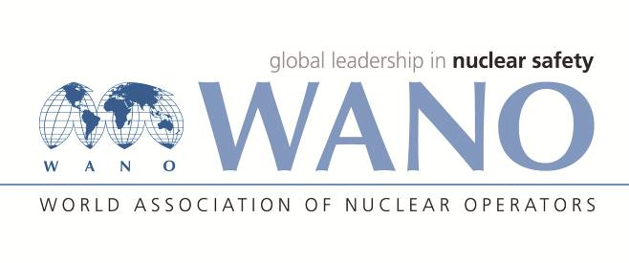 | Московский центр  Всемирная Ассоциация Организаций, эксплуатирующих Атомные Электростанции  ВАО АЭС – МЦ  Россия, 109507, Москва, Ферганская ул., 25  Тел. +7 495 376 15 87  Факс: +7 495 376 08 97  info@wanomc.ru
З А П Р О С
на получение технической и организационной информации
по линии ВАО АЭС
- АЭС/Организация: Запорожская АЭС ГП «НАЭК «Энергоатом»
- Тема информационного запроса: «Культура (политика) справедливого наказания»
- Цель информационного запроса: совершенствование инструментов предотвращения и снижения ошибок персонала в ОП ЗАЭС.
- Описание проблемы: В мировой практике появился новый инструмент предотвращения и снижения ошибок персонала - «Культура справедливого наказания».
- Конкретные вопросы:
  - Внедрена (внедряется) ли на Вашей АЭС система «Культуры (политики) справедливого наказания»?
  - В чем состоит суть «Культуры (политики) справедливого наказания»?
  - Какие цели и задачи внедрения данного направления на Вашей АЭС?
  - В каком году на Вашей АЭС была внедрена (с какого года внедряется) данная система?
  - Существуют ли нормативные, производственные и др. документы на Вашей АЭС по внедрению «Культуры (политики) справедливого наказания»?
В каких документах регулирующего органа ядерной промышленности Вашей страны описывается применение системы «Культуры (политики) справедливого наказания»?
  - Как проходило внедрение данной системы на вашей АЭС? С какими проблемами Вы столкнулись?
  - Воспользовалась ли Ваша АЭС помощью ВАО АЭС, МАГАТЭ или других международных организаций при внедрении системы «Культуры (политики) справедливого наказания»?
  - Какое должностное лицо АЭС непосредственно (технический руководитель проекта) отвечает за внедрение данной системы?
  - Какое структурное подразделение АЕС отвечает за сопровождение данной системы?
  - Как осуществляется обучение персонала АЭС по данному направлению?
  - Были ли заявления руководителей высшего звена управления (генеральный директор, главный инженер, главный инспектор) АЭС о внедрении данной системы?
  - Если были заявления, в каком формате и в каком виде это было сделано руководителями?
  - Как происходит развитие и совершенствование системы «Культуры (политики) справедливого наказания» на Вашей станции?
  - На каком уровне АЭС обсуждаются вопросы и проблемы «Культуры (политики) справедливого наказания»?
  - Как воспринимают руководители АЭС работу данной системы? Положительно, насторожено или негативно? По какой причине такое восприятие?
  - Как воспринимает персонал работу данной системы? Положительно, насторожено или негативно? По какой причине такое восприятие?
  - Разработаны ли средства наглядной агитации по «Культуре (политике) справедливого наказания» для руководителей и работников? Если да, то какие?
  - Каким образом на АЭС происходит мониторинг эффективности внедрения и функционирования системы «Культуры (политики) справедливого наказания»? По каким аспектам больше всего вопросов?
  - Какие Вы знаете АЕС на которых внедрена или внедряется система «Культуры (политики) справедливого наказания»?
- Предложения по организациям, в которые адресован настоящий запрос:
все центры ВАО АЭС.
Подразделение – инициатор запроса: управление профессионального развития персонала
- Контактные реквизиты инициатора запроса:
Должность начальник УПРП
- Дата запроса: 17.03.2020

Исполнитель
Стадник А.Л.
Телефон (06139) 56160

